Vue+node+mongodb
Vue
跨域 配置代理 proxyTable 配置以后必须重启服务器
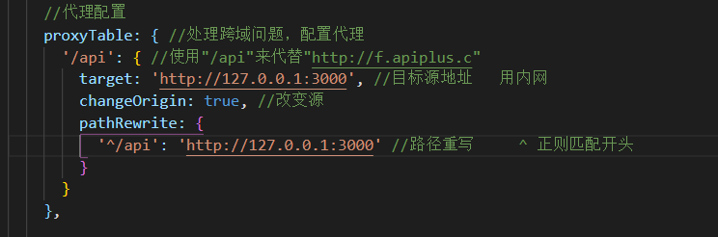
Jquery
下载npm install jquery --save
在build文件夹下的webpack.base.config...文件中先const webpack=require(“webpack”)
通过plugins注册插件
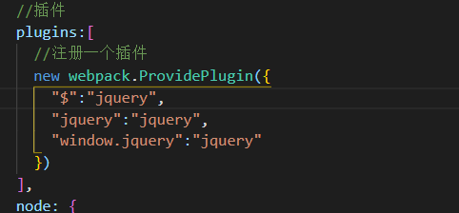
Bootstrap ：下载npm install bootstrap --save
element-ui ：下载 npm install element-ui --save
Import ElementUI from “element-ui”
VUE.use(ElementUI)
Mint-ui :（移动端）下载npm install mint-ui --save
Import MintUI from “mint-ui”
VUE.use(MintUI)
按需加载：import {Button} from “mint-ui” Vue.component(Button.name, Button);
ant-design-vue 和element-ui、mint-ui一样，但是移动端、pc端都能用
下载 npm install ant-design-vue --save
Vant 框架，和bootstrap一样

VUE讲解：
指令
V-bind 绑定 简写 ：
v-bind：class 字符串 对象 数组
v-bind:style 动态绑定样式
v-bind:href 链接
v-bind:src 路径
V-for 循环 ：key唯一标识，方便diff算法进行计算
V-on 事件绑定 简写 @
普通事件
Click dblclick mouseenter mouseover mousemove mouseup mouse down mouseleave mouseout keydown keyup
事件修饰符
.stop 阻止事件冒泡 .prevent 阻止默认事件 .native原生
按键修饰符
.enter 回车（=.13） .space .tab .ctrl .esc .left .up .down .right
V-show 显示隐藏 默认值为false 控制display属性
V-if 显示隐藏 默认值为true 删除dom节点
V-else-if
V-else
V-once 执行一次
V-cloak 防止页面闪烁
V-model 双向数据绑定
底层原理：Object.defineProperty(obj,function)
订阅模式substribe和发布模式dispatch
V-html 解析html语法
V-text 解析文本
事件
自定义指令
全局自定义指令
Vue.directive(“指令名称”,function(当前元素){})
Vue.directive(“指令名称”,{ //对象
//钩子函数
Bind(){}当元素绑定时被调用
Inserted(){}当元素插入父级元素时被调用
Update(){}当内容被更新时被调用
componentUpdate(){} 当整体组件更新时被调用
Unbind(){}元素解绑时被调用
})

局部自定义指令（写到methods里）
Directives:{
“指令名称”:{
//钩子函数
}
}
自定义过滤器
全局自定义过滤器
Vue.filter(“过滤器名称”,function(当前元素){
//js语法
})
局部自定义过滤器
Filters:{
过滤器名称
}
组件 分为事务型组件 逻辑性组件 功能性组件
全局组件
Vue.component(“组件名称”,{
template:{},
methods:{},
data(){
return{}
}

})
局部组件
Components:{“组件名称”,{
template:{},
methods:{},
data(){
return{}
}
}}

父子组件：
通信：props [] {}
子父组件：$emit 自定义事件
兄弟组件：bus
跨级组件：provide注入 inject接收
动画 transition
name 动画名称
样式动画：
V-enter定义开始时的动画过渡状态，在下一帧时被移除
V-enter-active定义动画过程中的状态
V-enter-to定义动画进入的结束状态
v-leave
v-leave-active
v-leave-to
自定义过渡类名：(第三方动画类库使用) animate.css
enter-class enter-active-class enter-to-class
leave-class leave-active-class leave-to-class
钩子函数：
@before-enter
@enter
@after-enter
@enter-cancelled
列表过度动画：
transition-group
appear初始化动画状态
tag =”标签” 指定对应的标签解析

Vuex 数据管理仓库
State状态
Mutations 触发状态 同步
Actions 异步分发 异步
Context:{commit}
Getters 计算
Module 模块
路由
Vue-router
下载：npm install vue-router --save
//router文件夹下的index.js
Import Vue from “vue”
Import VueRouter from “vue-router”
Vue.use(VueRouter)
Export default new VueRouter({
mode:”” 模式 默认为hash 还有一种history
routes:[
path:””,
component:””,
name:””,
meta:{},路由元信息
]
})

//src/main.js
Import router from “../router”
New Vue({
router
})

//路由视图容器
router-view 写入的地方 放在包裹的最外层
一级路由
嵌套路由 children:[{}]
编程式导航
<router-link to=””></router-link>
<router-link :to=”{}”></router-link>
this.$router.push(“”)
this.$router.replace(“”)
获取动态路由参数
//view $route.params.参数
$route.query.参数
命名式路由 name
命名视图
router-view
重定向 redirect
别名 alias
导航守卫
全局导航守卫
全局前置导航守卫beforeEach
全局后置导航守卫afterEach
路由独享守卫
beforeEnter
组件内部守卫
beforeRouteEnter(to,from,next)
beforeRouteUpdate
beforeRouteLeave
路由元信息
meta
路由懒加载 ()=>import(“模块名称”)
生命周期 定义：在一定时间段内执行相对应的函数
四类八种
创建
beforeCreate
created
挂载
beforeMount
mounted
更新
beforeUpdate
updated
销毁
beforeDestroy
destoryed
Axios
计算属性 computed
getter默认
setter
监听（侦听）属性watch
Watch 新值和旧值
混合mixmin
脚手架 vue-cli
下载npm install vue-cli -g vuecli2.0 卸载uninstall
npm install @vue/cli vuecli3.0
兼容vuecli2.0和vuecli3.0
npm install @vue/cli-init -g
创建项目 2.0
Vue init 模板名称 “项目名称”
模板名称：webpack webpack-simple pwa（单页面应用） browerify(基于浏览器端) browerify-simple simple

创建项目 3.0
vue create 项目名称 （不用选模板了）
项目上线需要打包 会生成一个dist文件 npm run build 到时候把dist里面的static和index.html放到浏览器上就可以，需要修改路径config/index.js/assetsPublicPath:”./”

